

**UNIVERSIDAD PRIVADA DE TACNA**

**FACULTAD DE INGENIERÍA**

**Escuela Profesional de Ingeniería de Sistemas**

**Proyecto “Sistema de recomendaciones de Instalaciones Deportivas con Geolocalización e IA (IPD-GameOn Network) ”**

Curso: *Programación Web I*

Docente: Ing. Tito Fernando Ale Nieto

Integrantes:

[***SEBASTIAN NICOLAS FUENTES AVALOS***](mailto:sf2022073902@virtual.upt.pe) ***(2022073902)***

[***ANDY MICHAEL CALIZAYA LADERA***](mailto:ac2022074258@virtual.upt.pe) ***(2022074258)***

[***GABRIELA LUZKALID GUTIERREZ MAMANI***](mailto:gg2022074263@virtual.upt.pe) ***(2022074263)***

[***VICTOR WILLIAMS CRUZ MAMANI***](https://pe.linkedin.com/in/-victorcruz01010) ***(2022073903)***

***JEFFERSON ROSAS CHAMBILLA (2021072618)***

**Tacna – Perú**

***2025***

| CONTROL DE VERSIONES | | | | | |
| --- | --- | --- | --- | --- | --- |
| Versión | Hecha por | Revisada por | Aprobada por | Fecha | Motivo |
| 1.0 | GGM | SFA | ACL | 01/05/2025 | Versión Original |
| 2.0 | GGM | SFA | ACL | 04/06/2025 | Versión 2 . se realizó actualizaciones en los diagramas de secuenciación, diagrama de clases entre otros |
| 3.0 | GGM | SFA | ACL | 28/06/2025 | Versión 3 . se realizó actualizaciones en los diagramas de secuenciación, diagrama de clases entre otros |

***Proyecto “Sistema de recomendaciones de Instalaciones Deportivas con Geolocalización e IA (IPD-GameOn Network)”***

**Documento de Especificación de Requerimientos de Software**

**Versión *{3.0}***

**ÍNDICE GENERAL**

*1.* *INTRODUCCIÓN 5*

1.1. Propósito (Diagrama 4+1) 5

1.2. Alcance 5

1.3. Definición, siglas y abreviaturas 5

1.4. Organización del documento 5

*2.* *OBJETIVOS Y RESTRICCIONES ARQUITECTÓNICAS 5*

2.1.1. Requerimientos Funcionales 5

2.1.2. Requerimientos No Funcionales – Atributos de Calidad 5

*3.* *REPRESENTACIÓN DE LA ARQUITECTURA DEL SISTEMA 6*

3.1. Vista de Caso de uso 6

3.1.1. Diagramas de Casos de uso 6

3.2. Vista Lógica 6

3.2.1. Diagrama de Subsistemas (paquetes) 7

3.2.2. Diagrama de Secuencia (vista de diseño) 7

3.2.3. Diagrama de Colaboración (vista de diseño) 7

3.2.4. Diagrama de Objetos 7

3.2.5. Diagrama de Clases 7

3.2.6. Diagrama de Base de datos (relacional o no relacional) 7

3.3. Vista de Implementación (vista de desarrollo) 7

3.3.1. Diagrama de arquitectura software (paquetes) 7

3.3.2. Diagrama de arquitectura del sistema (Diagrama de componentes) 7

3.4. Vista de procesos 7

3.4.1. Diagrama de Procesos del sistema (diagrama de actividad) 8

3.5. Vista de Despliegue (vista física) 8

3.5.1. Diagrama de despliegue 8

*4.* *ATRIBUTOS DE CALIDAD DEL SOFTWARE 8*

Escenario de Funcionalidad 8

Escenario de Usabilidad 8

Escenario de confiabilidad 9

Escenario de rendimiento 9

Escenario de mantenibilidad 9

Otros Escenarios 9

1. INTRODUCCIÓN
   1. Propósito

Desarrollar una plataforma digital integral que centralice la información de las instalaciones deportivas en Tacna, optimizando el sistema de reservas y promoviendo una mejor organización del ecosistema deportivo local. Esta herramienta busca fortalecer la conexión entre deportistas amateurs, administradores de espacios deportivos y entidades reguladoras.

* 1. Alcance

El proyecto GameOn Network abarcará el desarrollo de una plataforma digital que revolucionará la práctica deportiva amateur en Tacna, con las siguientes funcionalidades e inclusiones:

* Diseño e implementación de un sistema digital de registro y categorización de instalaciones deportivas en Tacna que incluya información detallada sobre ubicación, servicios, disponibilidad y costos.
* Desarrollo de un mecanismo de reservas en línea que permita a los usuarios programar el uso de instalaciones deportivas de manera sencilla y en tiempo real.
* Implementación de funcionalidades de geolocalización e integración con Google Maps para facilitar el acceso y la planificación logística de los deportistas amateur.
* Establecimiento de un sistema de perfiles de usuario que permita la conexión entre deportistas con intereses similares, fomentando la creación de comunidades deportivas.
* Implementación de un módulo para la organización y gestión de torneos y competencias, incluyendo inscripciones, programación y seguimiento de resultados.
* Desarrollo de un modelo de monetización sostenible a través de comisiones por reservas y espacios publicitarios que garantice la viabilidad económica de la plataforma.
  1. Definición, siglas y abreviaturas
* ***PHP (Hypertext Preprocessor)***

*Lenguaje de programación de código abierto especialmente diseñado para el desarrollo web y que puede ser incrustado en HTML. Se ejecuta en el servidor, generando HTML que se envía al cliente. Para GameOn Network, PHP será el lenguaje principal de desarrollo, encargándose de la lógica de negocio y la interacción con la base de datos.*

* ***URL (Uniform Resource Locator)***

*Dirección específica que se asigna a cada recurso disponible en la web. En el contexto de GameOn Network, las URLs serán utilizadas para navegar entre las diferentes secciones de la plataforma y acceder a recursos específicos, siguiendo una estructura lógica y amigable para el usuario.*

* ***API (Application Programming Interface)***

*Conjunto de definiciones y protocolos que permite la comunicación entre diferentes componentes de software. En GameOn Network, se utilizarán APIs para la integración con servicios externos como Google Maps para la geolocalización, así como para permitir potenciales integraciones futuras con aplicaciones móviles o sistemas de terceros.*

* ***MySQL***

*Sistema de gestión de bases de datos relacional de código abierto. Se caracteriza por su velocidad, estabilidad y facilidad de uso. En GameOn Network, MySQL será el motor que almacenará y gestionará todos los datos de la plataforma, permitiendo consultas eficientes y manteniendo la integridad de la información.*

* ***Patrón de Diseño MVC***

*El Patrón de Diseño MVC (Modelo-Vista-Controlador) es una arquitectura de software ampliamente utilizada para desarrollar aplicaciones web y de escritorio. Este patrón divide la aplicación en tres componentes fundamentales: el Modelo, la Vista y el Controlador.*

*Modelo: Representa los datos y la lógica de negocio de la aplicación. Es responsable de recuperar, almacenar y procesar la información.*

*Vista: Es la interfaz de usuario que presenta los datos proporcionados por el modelo y que recibe la interacción del usuario.*

*Controlador: Actúa como intermediario entre el Modelo y la Vista, manejando la entrada del usuario y actualizando tanto el Modelo como la Vista según sea necesario.*

*Este patrón promueve la separación de responsabilidades, lo que facilita el mantenimiento, escalabilidad y reutilización del código. Al separar la lógica de la interfaz de usuario, se logra una mayor flexibilidad y facilidad para realizar cambios en el sistema sin afectar otras partes de la aplicación. El patrón MVC se utiliza ampliamente en el desarrollo de aplicaciones web, especialmente en frameworks como Spring y ASP.NET MVC.*

* 1. Organización del documento

Este documento está estructurado en secciones que responden al modelo arquitectónico 4+1 propuesto por Philippe Kruchten, permitiendo una visión integral del sistema desde diferentes puntos de vista:

* **Introducción**

Presenta el propósito general del documento, el alcance, las definiciones clave, siglas y abreviaturas, así como la estructura del contenido.

* **Vista Lógica**

Describe los componentes funcionales principales del sistema, incluyendo los módulos y sus relaciones. Aquí se detallan los diagramas de clases, de paquetes y de casos de uso que modelan la funcionalidad del sistema desde el punto de vista de los desarrolladores.

* **Vista de Desarrollo (Vista de Implementación)**

Proporciona la estructura del software en términos de componentes y paquetes. Esta vista está orientada a los desarrolladores e ingenieros de software, incluyendo diagramas de componentes y la organización de carpetas o módulos del código.

* **Vista de Proceso (opcional)**

Debido a que el sistema GameOnSports no se basa en procesos distribuidos ni requiere concurrencia compleja, esta vista se omite en el presente documento por no aportar valor significativo a la arquitectura actual.

* **Vista Física (Vista de Despliegue)**

Describe la infraestructura donde se desplegará el sistema, incluyendo servidores, servicios externos, y conexiones con APIs como Google Maps, Notificaciones o Pasarela de Pagos. Se presentan diagramas de despliegue que muestran la distribución física de los nodos.

* **Vista de Casos de Uso (Escenarios)**

Complementa las otras vistas explicando cómo interactúan los actores externos con el sistema. Se incluyen los principales escenarios funcionales para validar la arquitectura propuesta y garantizar que se cumplen los requerimientos del usuario.

* **Anexos y Referencias**

Incluye materiales complementarios como catálogos de requerimientos, referencias bibliográficas, glosario técnico, y documentación de soporte para una mejor comprensión del sistema.

1. OBJETIVOS Y RESTRICCIONES ARQUITECTÓNICAS

[Establezca las prioridades de los requerimientos y las restricciones del proyecto)

* 1. Priorización de requerimientos
     1. Requerimientos Funcionales

## 

| **ID** | **Nombre del Requisito** | **Descripción de Requisito** | **Prioridad** |
| --- | --- | --- | --- |
| RF01 | Registrar Instalaciones Deportivas | Repositorio único con fichas detalladas de instalaciones que incluyan ubicación, tipos de deportes, características técnicas, servicios complementarios, horarios, tarifas y fotografías | Alta |
| RF02 | Reservar en Tiempo Real | Sistema de reservas con calendario interactivo de disponibilidad, procesamiento de pagos, confirmación instantánea y gestión de modificaciones/cancelaciones | Alta |
| RF03 | Geolocalizar Instalaciones Deportivas cercanas | Visualización de instalaciones cercanas, rutas optimizadas, alternativas de transporte y filtros por proximidad mediante integración con Google Maps. | Alta |
| RF04 | Crear grupo deportivo | Herramientas para crear y administrar grupos por deporte, nivel de habilidad o zona geográfica | Media |
| RF05 | Gestionar perfil de usuario | Creación y gestión de perfiles de usuario que incluya preferencias deportivas, nivel de habilidad y disponibilidad horaria para recomendaciones personalizadas | Media |
| RF06 | Crear de Torneos | Sistema completo para crear torneos de diferentes formatos, gestionar inscripciones y generar automáticamente calendarios | Media |
| RF07 | Monitorear Torneo | Herramientas para actualización de resultados y estadísticas de torneos en tiempo real | Media |
| RF08 | Visualizar galería de eventos | Visualizar de clasificaciones, reconocimientos y galería multimedia de eventos deportivos realizados | Baja |
| RF09 | Valorar Estado Multidimensional (IPD) | Sistema de evaluación para instalaciones según múltiples criterios como limpieza y estado de la instalación deportiva. | Media |
| RF10 | Generar reportes | Generación de reportes sobre uso de instalaciones, tendencias deportivas y comportamiento de usuarios | Media |
| RF11 | Valorar Distintivos de Calidad (Usuarios) | Reconocimiento visual para las instalaciones mejor valoradas según diferentes categorías de excelencia, calidad de atención y reseñas | Baja |
| RF12 | Administrar Instalación deportiva | Interfaz especializada para que propietarios y el IPD gestionan sus instalaciones, disponibilidad, precios y promociones | Alta |
| RF13 | Gestionar Pagos | Sistema integrado para procesar pagos de reservas y participación en eventos mediante diversos métodos | Alta |
| RF14 | Gestionar documentos de Instalaciones Deportivas | Sistema integrado para procesar documentos enviados de los propietarios de Instalaciones Deportivas. | Alta |
| RF15 | Publicar galería de eventos | Publicar de clasificaciones, reconocimientos y galería multimedia de eventos deportivos realizados (IPD) | Alta |
| RF16 | Consultar instalaciones deportivas con IA | Sistema integra inteligencia artificial para realizar consultas más precisas de las instalaciones deportivas registradas. | Baja |

* + 1. Requerimientos No Funcionales – Atributos de Calidad

| **ID** | **Nombre del Requisito** | **Descripción de Requisito** | **Prioridad** |
| --- | --- | --- | --- |
| RNF-001 | Rendimiento | El sistema debe cargar y responder en menos de 3 segundos. | Alta |
| RNF-002 | Disponibilidad | Siempre disponible Funciona casi todo el tiempo (más del 99%). | Alta |
| RNF-003 | Escalabilidad | Escalable Puede crecer y soportar muchos usuarios | Media |
| RNF-004 | Mantenibilidad | El código debe estar ordenado y con comentarios | Media |
| RNF-005 | Interoperabilidad | Se conecta con otros sistemas como Google Maps o pagos. Media | Media |
| RNF-006 | Tiempo de Respuesta | Tiempo máximo de carga inicial de la aplicación menor a 3 segundos con conexión estándar | Alta |
| RNF-007 | Compatibilidad | Funcionamiento óptimo en Chrome, Firefox, y Edge actualizados, así como en Android 8+ e iOS 12+ | Alta |
| RNF-008 | Capacidad de Almacenamiento | Sistema capaz de almacenar y gestionar eficientemente hasta 10,000 fichas de instalaciones con sus respectivas imágenes | Media |
| RNF-009 | Auditabilidad | Registro completo de transacciones críticas (reservas, pagos) para seguimiento y resolución de disputas | Media |
| RNF-010 | Consistencia Visual | Aplicación de un sistema de diseño unificado con elementos visuales coherentes en toda la plataforma | Media |
| RNF-011 | Buscador Avanzado | Motor de búsqueda con filtros combinados por deporte, ubicación, precio, disponibilidad y características técnicas | Alta |

* 1. Restricciones

El presente documento se limita a la realidad que se vive actualmente al momento de adquirir un espacio.

El tratamiento de datos sensibles son responsabilidad de los usuarios, el sistema garantiza solo la gestión de los datos.

No se implementará el sistema si no se ha hecho el pago completo, no habrá derecho a devolución una vez implementado el sistema, si se solicita cambios o modificaciones se cobrará horas de desarrollo a un precio de S/10.00 por hora de desarrollo.

El sistema está abierto a actualizaciones y mejoras conforme a nuevas necesidades con presupuestos y condiciones propias de cada actualización

1. REPRESENTACIÓN DE LA ARQUITECTURA DEL SISTEMA
   1. Vista de Caso de uso
      1. Diagramas de Casos de uso

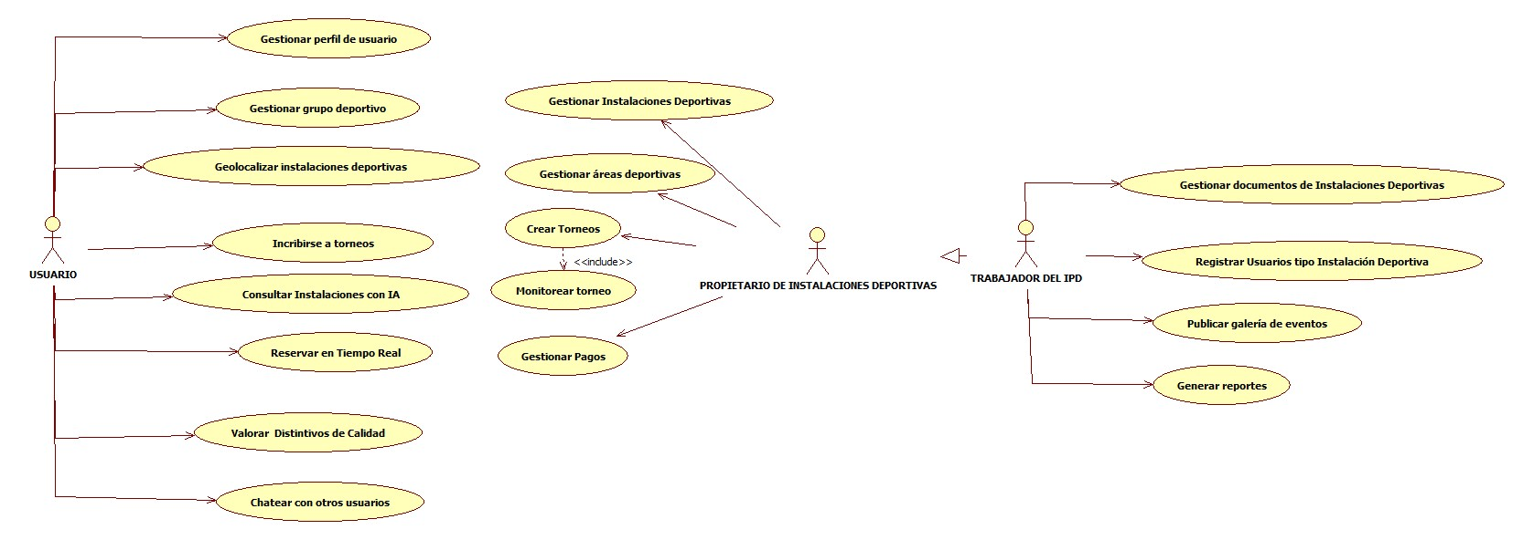

* 1. Vista Lógica
     1. Diagrama de Subsistemas (paquetes)

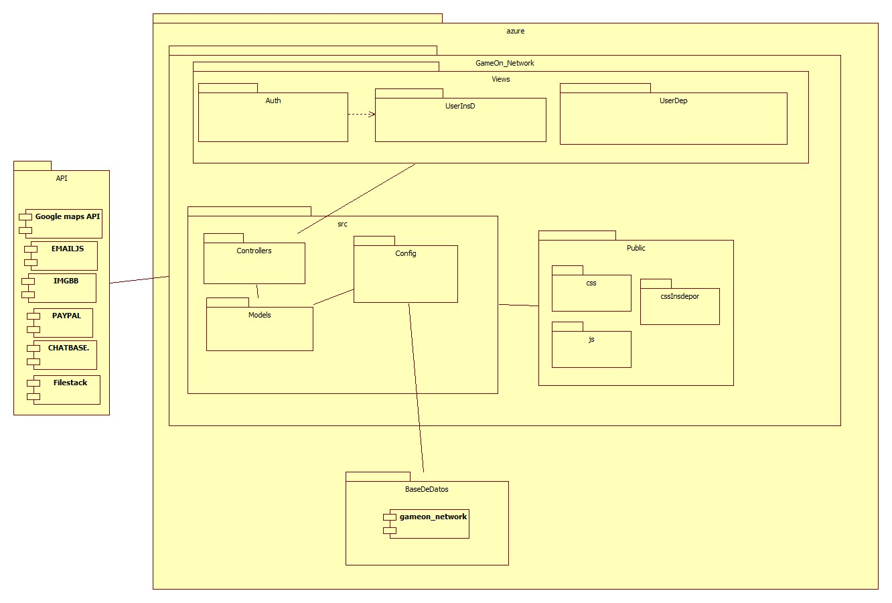

* + 1. Diagrama de Secuencia (vista de análisis)

**RF-001-Registrar Instalaciones Deportivas**



**RF-002- Reservar en Tiempo Real**



**RF-003- Visualizar Instalaciones Deportivas Cercanas**



**RF-004-Crear grupo deportivo**



**RF-005- Gestionar usuario**



**RF-006- Crear Torneos**



**RF-007- Monitorear Torneo**



**RF-008- Visualizar galería de eventos**



**RF-009 – Valorar Estado Multidimensional (IPD)**



**RF-010 – Generar reportes**



**RF-011 – Valorar Distintivos de Calidad (Usuarios)**



**RF-012 – Administrar Instalación Deportiva**



**RF-013 – Gestionar Pagos**



**RF-014 – Gestionar documentos de Instalaciones Deportivas**



**RF-015 – Publicar galería de eventos**



**RF-016 – Consultar instalaciones deportivas con IA**

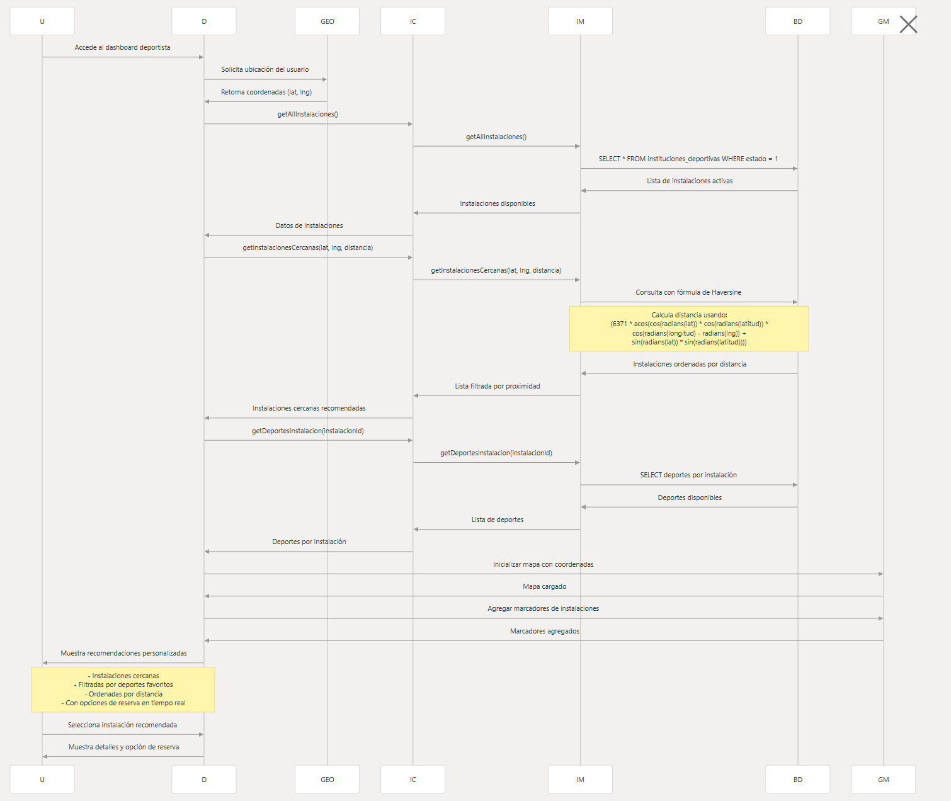

* + 1. Diagrama de Objetos

Diagrama de Objetos del CUS Registrar instalaciones



Diagrama de Objetos del CUS Hacer Reservas



Diagrama de Objetos del CUS Elegir Suscripción



Diagrama de Objetos del CUS Visualizar Estadísticas



Diagrama de Objetos del CUS Gestionar disponibilidad y precios



* + 1. Diagrama de Clases

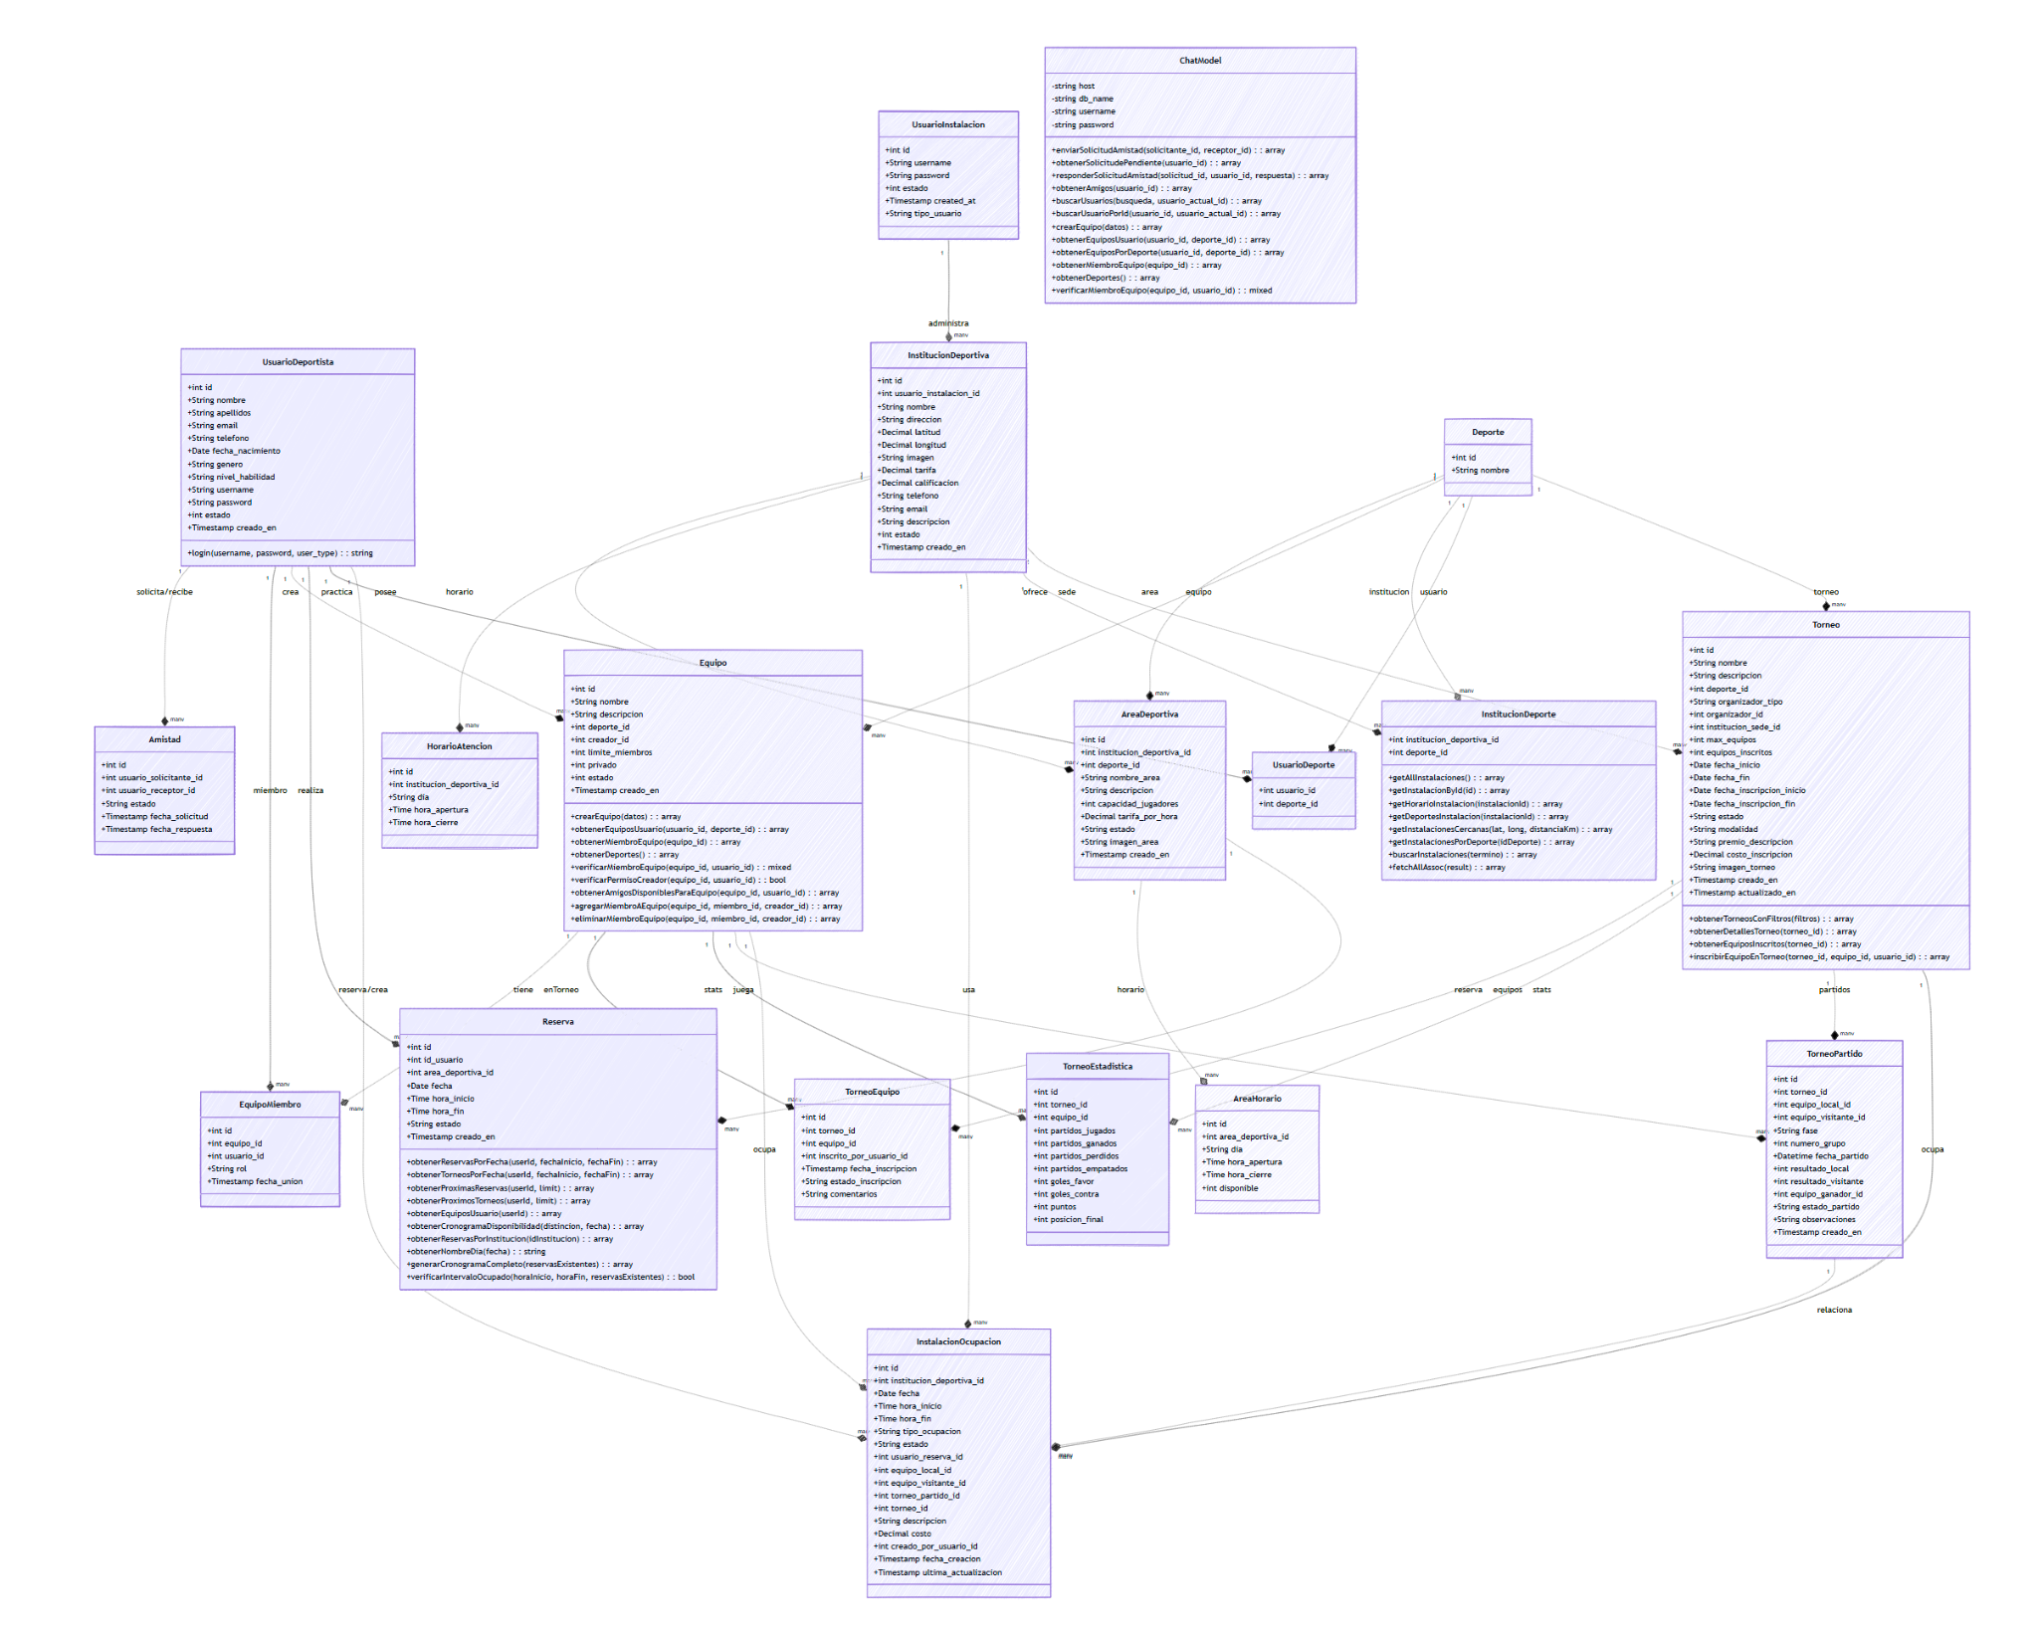

* + 1. Diagrama de Base de datos (relacional o no relacional)

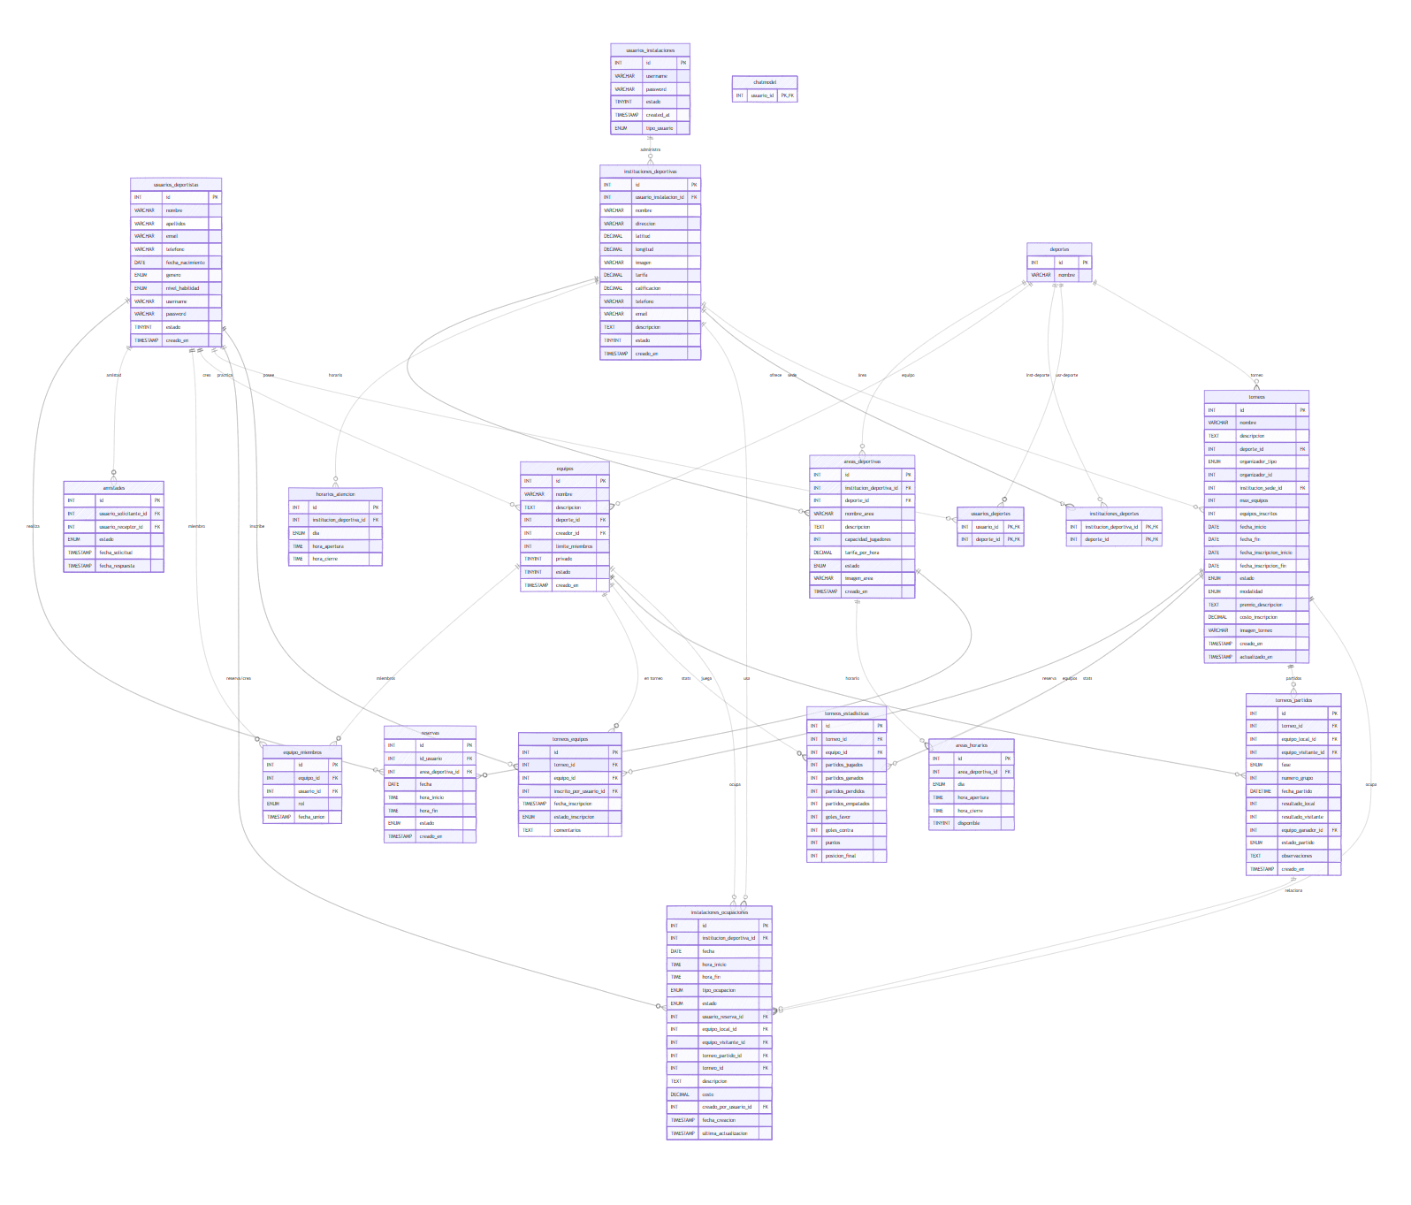

* 1. Vista de Implementación (vista de desarrollo)
     1. Diagrama de arquitectura software (paquetes)



* + 1. Diagrama de arquitectura del sistema (Diagrama de componentes)

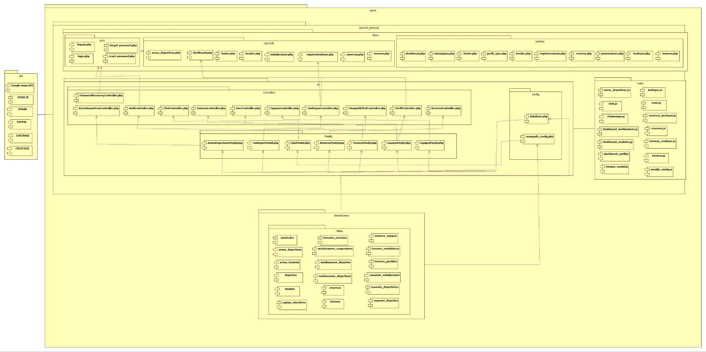

* 1. Vista de procesos
     1. Diagrama de Procesos del sistema (Diagrama Propuesto)

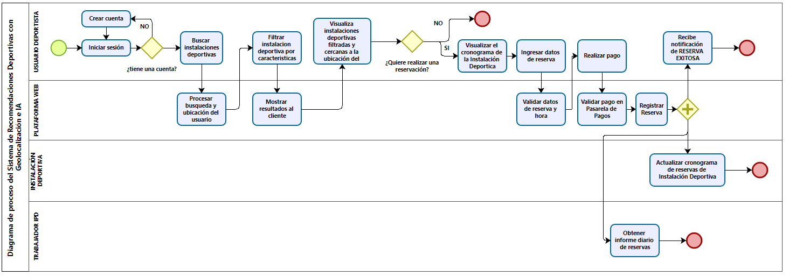

* 1. Vista de Despliegue (vista física)
     1. Diagrama de despliegue

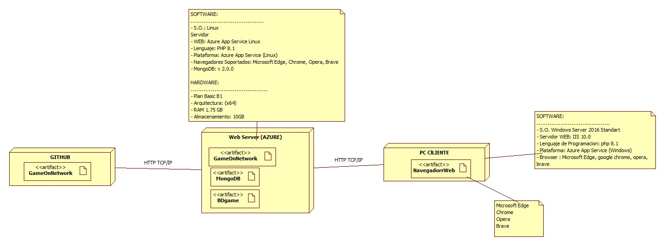

1. ATRIBUTOS DE CALIDAD DEL SOFTWARE

**Escenario de Funcionalidad**

El sistema Game On Network cumple con todos los requerimientos funcionales clave definidos para la gestión integral de grupos deportivos, usuarios, instalaciones, reservas, torneos y evaluaciones. La plataforma cubre de manera integral todas las necesidades de los usuarios deportistas, desde la búsqueda y reserva de instalaciones deportivas, hasta la participación en torneos y formación de comunidades deportivas, brindando funcionalidades robustas y confiables para optimizar la experiencia deportiva de los usuarios.

**Escenario de Usabilidad**

En términos de usabilidad, Game On Network está diseñado para ser intuitivo y fácil de aprender, especialmente para los nuevos usuarios. Cuando un deportista se registra por primera vez y necesita realizar operaciones como unirse a un grupo deportivo o reservar una instalación, la interfaz lo guiará paso a paso a través del proceso. El sistema permite configurar preferencias deportivas, nivel de habilidad y disponibilidad horaria para personalizar la experiencia del usuario y facilitar la conexión con otros deportistas compatibles o instalaciones adecuadas.

**Escenario de confiabilidad**

El sistema debe garantizar la seguridad mediante un robusto sistema de autenticación y control de acceso. Cuando un usuario intente acceder sin credenciales válidas, el sistema responderá inmediatamente bloqueando el acceso y registrando el intento en el log de seguridad. Después de tres intentos fallidos, se enviará una notificación automática al administrador del sistema. La respuesta del sistema debe ser inmediata, con un tiempo de detección y bloqueo inferior a un segundo, asegurando que el 100% de los intentos no autorizados sean detectados y bloqueados. Las transacciones sensibles, como pagos por reservas de instalaciones o inscripciones a torneos, contarán con protocolos adicionales de seguridad para proteger la información financiera de los usuarios.

**Escenario de rendimiento**

La adaptabilidad del sistema se demuestra en su capacidad para incorporar cambios sin interrumpir las operaciones. Por ejemplo, cuando surja la necesidad de agregar nuevos deportes o tipos de instalaciones deportivas en la plataforma, el sistema permitirá la incorporación de estas nuevas categorías sin necesidad de modificar el código base. Los filtros de búsqueda, reportes y vistas se actualizarán automáticamente para reflejar los cambios, manteniendo la integridad con los datos existentes. Game On Network debe responder en menos de 3 segundos cuando múltiples usuarios realizan búsquedas simultáneas de instalaciones disponibles, incluso en horarios de alta demanda como fines de semana o después de horarios laborales.

**Escenario de mantenibilidad**

En cuanto a la disponibilidad, Game On Network está preparado para manejar fallos críticos de manera eficiente. En caso de un fallo en el servidor principal durante los períodos de mayor actividad (como fines de semana o durante la realización de torneos importantes), el sistema activará automáticamente el servidor de respaldo y recuperará los datos desde el último backup realizado. El tiempo total de recuperación no debe exceder los 15 minutos para funciones críticas como reservas e información de torneos en curso, con cero pérdida de datos y manteniendo una disponibilidad anual superior al 99.9%. Considerando la naturaleza del servicio, la plataforma debe estar operativa todos los días las 24 horas, con ventanas de mantenimiento programadas en horarios de baja actividad.

**Otros Escenarios**

El rendimiento del sistema se mantiene estable incluso en condiciones de alta demanda. Durante los horarios pico, como fines de semana o lanzamientos de nuevos torneos, cuando múltiples usuarios realizan reservas y búsquedas simultáneas, el sistema implementa balanceo automático de carga y optimización de consultas en tiempo real. Los tiempos de respuesta para buscar instalaciones disponibles o unirse a un grupo deportivo se mantienen por debajo de los 2 segundos, incluso con más de 500 usuarios simultáneos. El sistema debe escalar horizontalmente para manejar un crecimiento del 200% en la base de usuarios sin degradación del rendimiento, especialmente importante durante eventos deportivos de gran escala que puedan generar picos de actividad en la plataforma.

Game On Network debe integrarse con sistemas externos como pasarelas de pago para procesar las reservas, aplicaciones de mapas para mostrar la ubicación de instalaciones deportivas, y APIs de redes sociales para compartir logros y eventos. Estas integraciones deben funcionar de manera transparente, con tiempos de respuesta inferiores a 3 segundos. En caso de falla de un servicio externo, el sistema debe implementar mecanismos de degradación elegante que permitan continuar con la funcionalidad principal, notificando al usuario sobre la limitación temporal sin afectar la experiencia global de uso.